影人明星的链接集合：

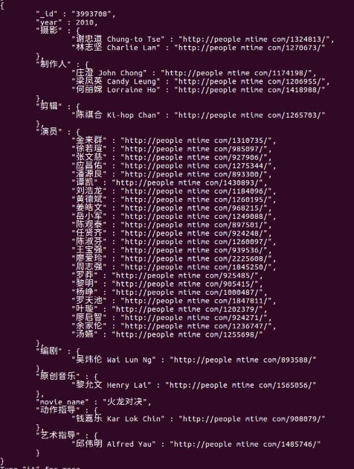

获取的信息如下：

1.首页：演员的喜爱度（包括参与人数，平均喜爱度）

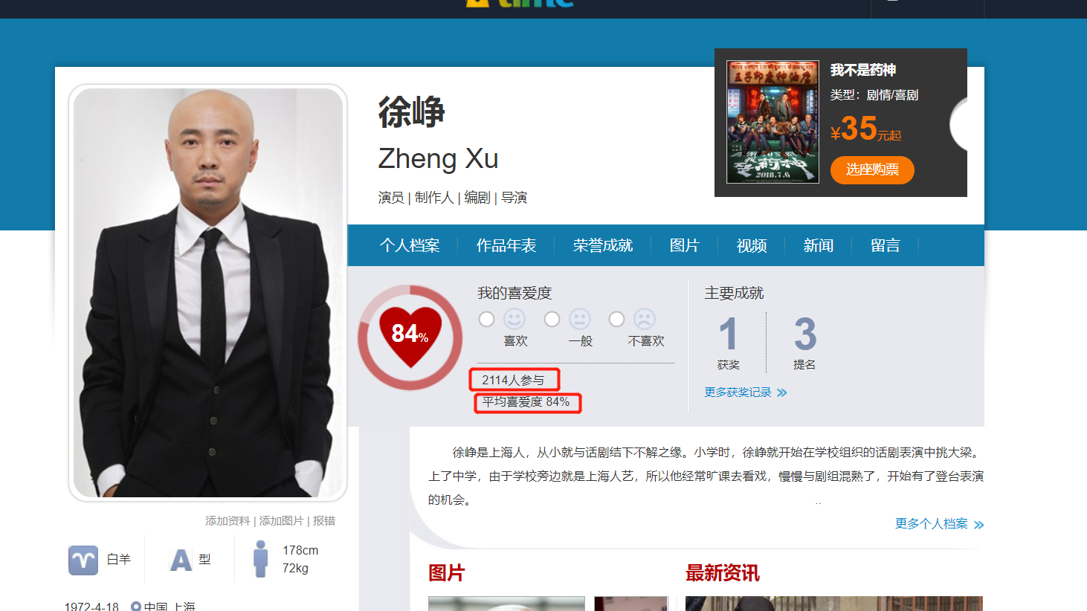

2. 个人档案：

2.1 基本资料

2.2 人物小传

2.3 人物关系

2.4 演艺经历

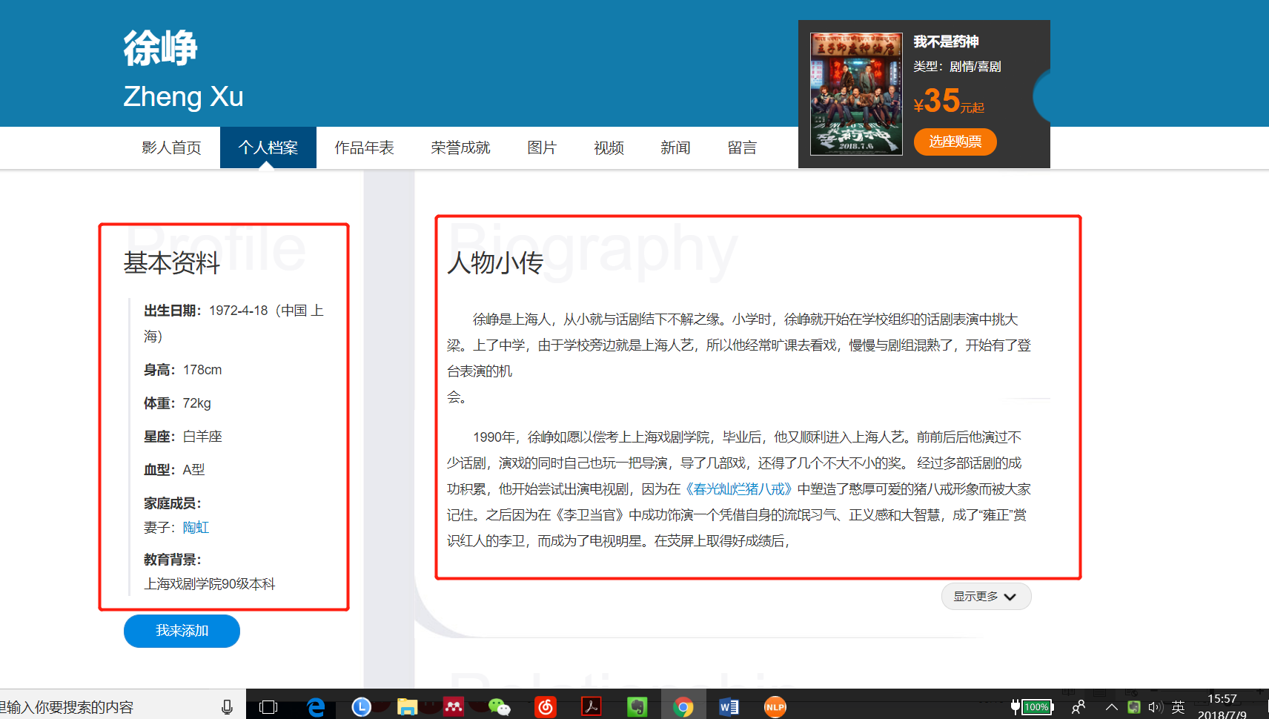

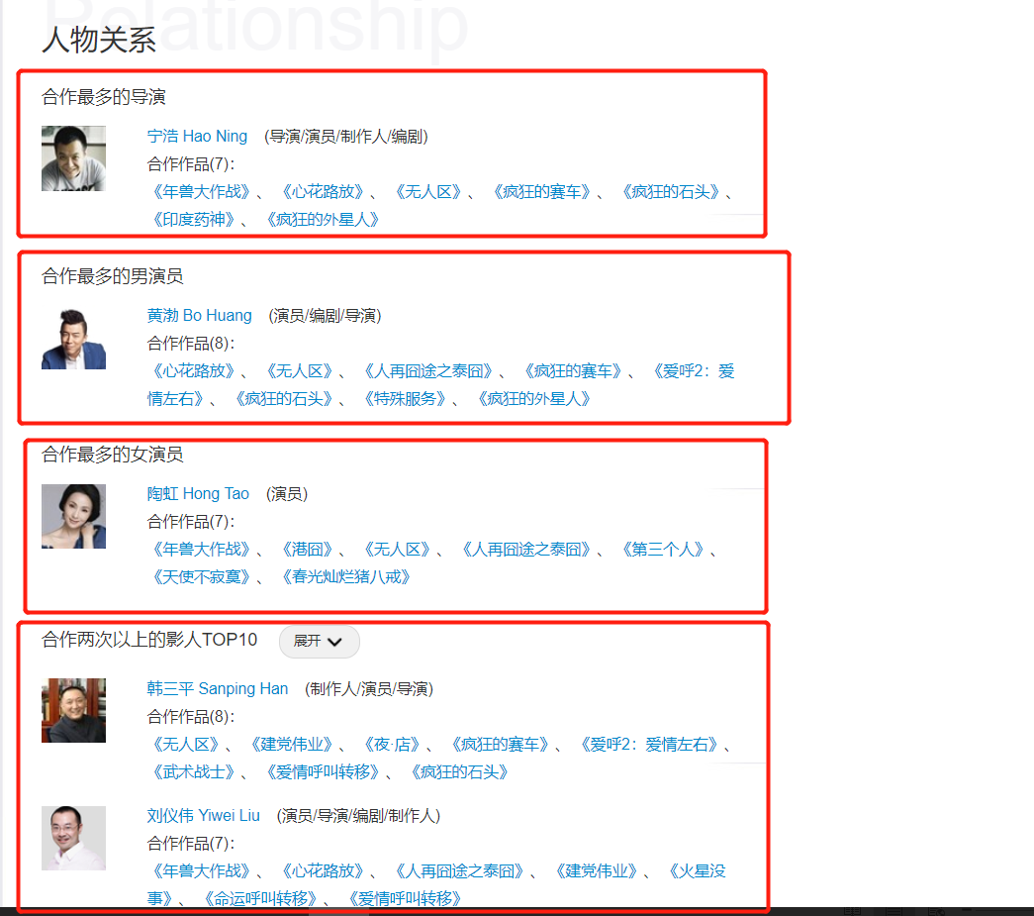

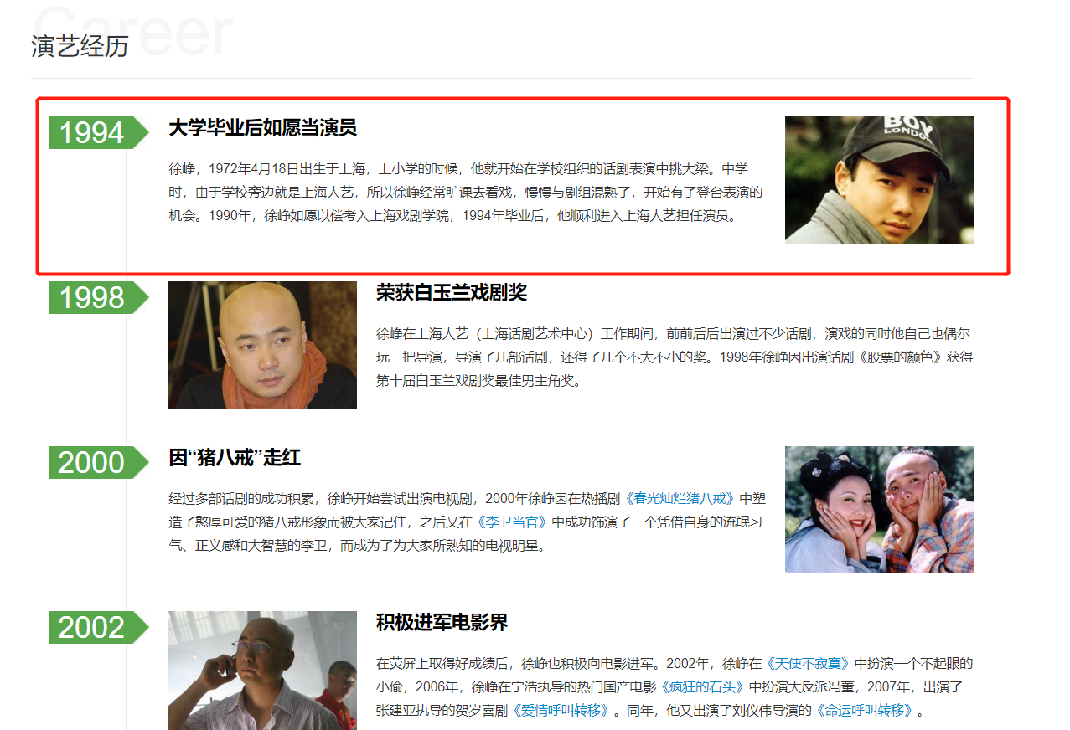

3.作品年表

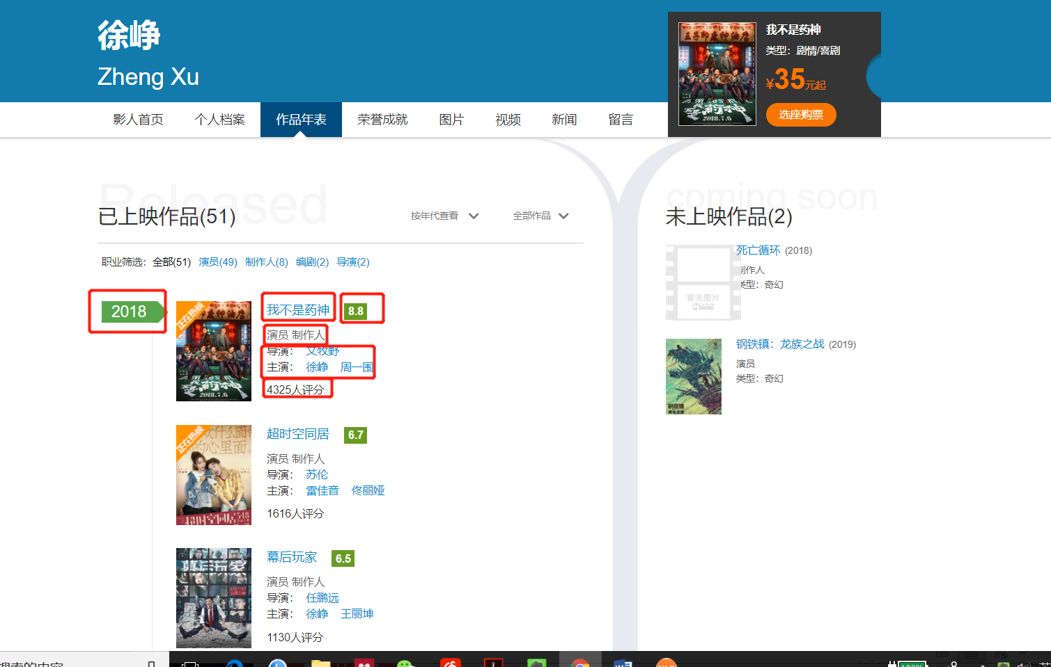

4. 荣誉成就

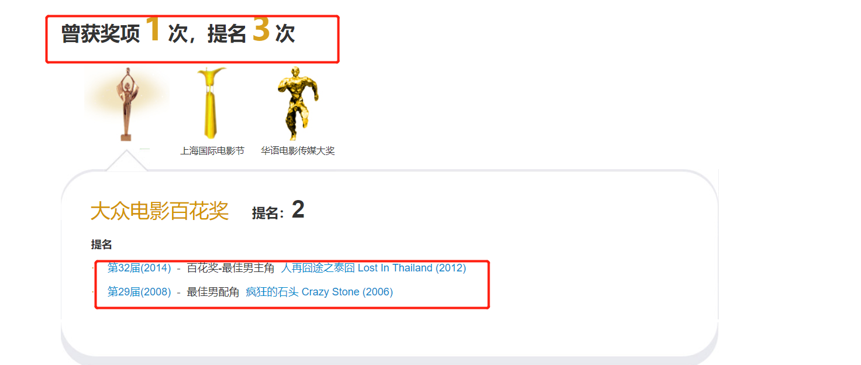

5.新闻

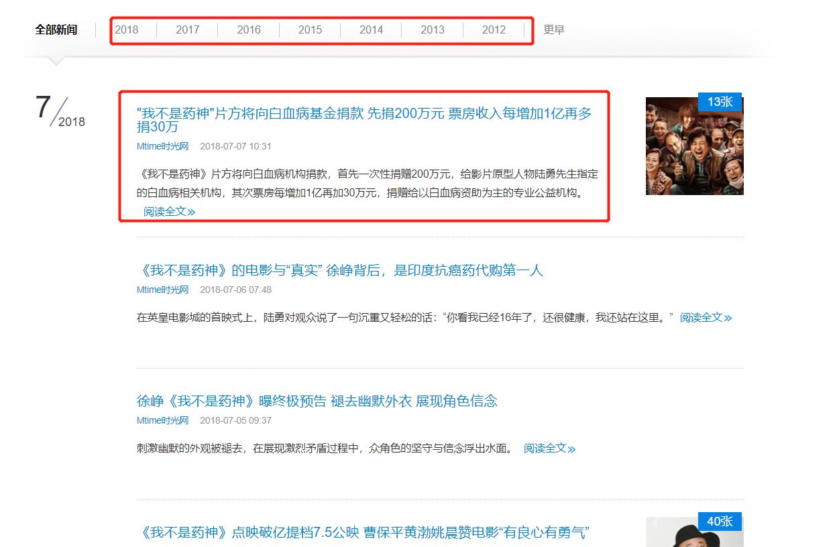

具体分工：

俊林 ---- 个人档案（基本资料，人物小传，人物关系，演艺经历）

钰纯 ---- 作品年表，荣誉成就

李可 ---- 明星喜爱度，新闻

大家先把爬下的东西保存成txt

之前的mongodb

数据库 team_behind_sc

数据表 Filmmaker_page

争取能做到不间断输入链接获取相应的资料

将代码写好就可以部署在我们的实验机子上啦

我：

1.首页：演员的喜爱度（包括参与人数，平均喜爱度）



5.新闻

